Министерство образования Красноярского края

**КРАЕВОЕ ГОСУДАРСТВЕННОЕ АВТОНОМНОЕ ПРОФЕССИОНАЛЬНОЕ ОБРАЗОВАТЕЛЬНОЕ УЧРЕЖДЕНИЕ**

**«ЕМЕЛЬЯНОВСКИЙ ДОРОЖНО-СТРОИТЕЛЬНЫЙ ТЕХНИКУМ»**

Методическая комиссия общеобразовательных дисциплин

Специальность: 23.02.01 Организация перевозок и управление на транспорте (по видам)

**ИССЛЕДОВАТЕЛЬСКИЙ ПРОЕКТ**

на тему

«Искусственный интеллект в образовании.»

по дисциплине

«»

Обучающийся: Тиунова Лариса Михайловна

Курс: 2 Группа: ОПУ-23

Руководитель:

преподаватель

\_\_\_\_\_\_\_\_\_\_\_\_\_\_\_\_\_\_ / \_\_\_\_\_\_\_\_\_\_\_\_\_\_\_\_\_\_\_\_\_

подпись (инициалы, фамилия)

«*\_\_\_»*\_\_\_\_\_\_\_\_\_\_\_\_20\_*\_*г.

(дата)

Емельяново, 2025 г.

**Содержание**

[ВВЕДЕНИЕ 2](#_Toc188289501)

[ГЛАВА 1. ТЕОРЕТИЧЕСКАЯ ЧАСТЬ 3](#_Toc188289502)

[1.1 История возникновение и основные понятия искусственного интеллекта 4](#_Toc188289503)

[1.2 Виды Искусственного Интеллекта 5](#_Toc188289504)

[1.3 Способы использования Искусственного Интеллекта 7](#_Toc188289505)

[ГЛАВА 2. ПРАКТИЧЕСКАЯ ЧАСТЬ 9](#_Toc188289506)

[2.1 Применение различных нейросетей 9](#_Toc188289507)

[2.2 Анкетирование 15](#_Toc188289508)

[2.3 Эксперимент 16](#_Toc188289509)

[ЗАКЛЮЧЕНИЕ 17](#_Toc188289510)

[СПИСОК ИСПОЛЬЗУЕМОЙ ЛИТЕРАТУРЫ 18](#_Toc188289511)

# **ВВЕДЕНИЕ**

Искусственный интеллект является одной из самых передовых и перспективных технологий, которая находит активное применение в различных сферах человеческой деятельности. В образовании эта технология предоставляет студентам доступ к более качественным образовательным ресурсам, а преподавателям помогает значительно повысить эффективность их работы. Проект сосредоточен на изучении возможностей применения искусственного интеллекта в сфере образования, а также на оценке разнообразных методов и технологий, используемых в этой области.

**Цель исследования -** рассмотреть методы и способы использования искусственного интеллекта в учебном процессе.

**Для достижения поставленной цели необходимо решить следующие задачи:**

1. Изучить сущность ИИ.
2. Рассмотреть и проанализировать виды и способы использования ИИ.
3. Провести анкетирование, интервью и эксперимент.
4. Разработать памятку по использованию ИИ в образовании.

**Гипотеза:** использование искусственного интеллекта способно сократить время подготовки обучающихся и преподавателей к учебному процессу.

**Объект исследования** – обучающиеся Емельяновского дорожно-строительного техникума

**Предмет исследования –** технологии ИИ.

**Методы исследования:**

1. Анализ справочной литературы.
2. Анкетирование.
3. Интервью.
4. Сравнение.
5. Эксперимент

# **ГЛАВА 1. ТЕОРЕТИЧЕСКАЯ ЧАСТЬ**

## **1.1 История возникновение и основные понятия искусственного интеллекта**

Искусственный интеллект – это область информатики, изучающая разработку и применение методов и систем, способных обучаться, решать задачи, делать прогнозы и принимать решения, анализируя данные и имитируя человеческое мышление. Искусственный интеллект включает в себя такие технологии, как машинное обучение, нейронные сети, алгоритмы оптимизации, обработка естественного языка, компьютерное зрение и многое другое. Он используется в различных областях для автоматизации процессов и улучшения эффективности работы.

История искусственного интеллекта берет свое начало еще в древности, когда люди начали задумываться о возможности создания механизмов, способных мыслить и принимать решения.

Одним из первых шагов в развитии искусственного интеллекта было создание компьютерных программ, способных решать логические задачи и игры, такие как шахматы. В 1950 году английский математик Алан Тьюринг опубликовал статью, в которой предложил тест на искусственный интеллект – тест Тьюринга. Суть теста заключается в том, что человек должен определить, ведет ли он разговор с компьютером или с другим человеком.

Однако настоящее развитие искусственного интеллекта началось в середине XX века. В 1956 году в Дартмутском колледже была проведена историческая конференция, на которой термин "искусственный интеллект" был введен в научный оборот. На той же конференции был предложен тезис о том, что любая разумная деятельность может быть описана в виде алгоритмов и может быть осуществлена с помощью машин.

В дальнейшем различные ученые и инженеры начали работать над созданием компьютерных программ и механизмов, способных имитировать человеческий интеллект. В 1950-1960 годах были разработаны такие основополагающие алгоритмы, как искусственные нейронные сети и методы машинного обучения. В последующие десятилетия исследования в области искусственного интеллекта стали активно развиваться. Были созданы различные алгоритмы и модели, позволяющие компьютерам обучаться на больших объемах данных и делать выводы на их основе.

ChatGPT — это чат-бот с искусственным интеллектом, разработанный компанией OpenAI. Возможности его максимально широки: чат-бот может вести с пользователями диалоги, отвечать на вопросы, писать код и искать ошибки в нем. ChatGPT был запущен 30 ноября 2022 года. Всего за два месяца аудитория активных пользователей достигла 100 млн человек.  ChatGPT был признан самым быстрорастущим потребительским приложением за всю историю. Компания OpenAI разрабатывала ChatGPT с 2015 года, тогда в группу инвесторов входил Илон Маск. Он с партнерами вложил в развитие OpenAI первый миллиард долларов. Потом еще один миллиард инвестиций добавила компания Microsoft. OpenAI выпустила несколько продуктов, связанных с технологиями искусственного интеллекта, но именно ChatGPT принес мировую известность.

Аббревиатура GPT в названии расшифровывается как GenerativePre-TrainedTransformer, то есть «генерирующий натренированный трансформер». Эта программа создает иллюзию присутствия реального человека. Она помнит контекст беседы, обладает колоссальным объемом знаний, говорит на разных языках, умеет сочинять прозу, писать стихи, находить и исправлять ошибки в компьютерном коде.

Сегодня искусственный интеллект стал частью повседневной жизни людей, он присутствует в умных домах, мобильных устройствах, интернете вещей, автоматизированных системах и многих других областях. Вместе с тем с ростом популярности искусственного интеллекта возникают и новые вопросы и вызовы, связанные с этическими и безопасностными аспектами его использования.

## **1.2 Виды Искусственного Интеллекта**

Многие крупные компании, такие как Google, Facebook и Microsoft, активно инвестируют в разработку искусственного интеллекта и его применение в повседневной жизни. Именно поэтому на сегодняшний день существует достаточно большое разнообразие Чат-ботов с искусственным интеллектом.

1. ChatGPT (Официально недоступен в России).

Самый известный чат-бот с искусственным интеллектом, разработанный компанией OpenAI. Работает на основе языковой модели GPT. Чат запущен 30 ноября 2022 года на базе GPT-3.5, а с 14 марта работает на базе GPT-4. Правда, сейчас разработку языковой модели (GPT-5) приостановили из-за беспокойства общественности по поводу слишком быстрого развития искусственного интеллекта. Сейчас ChatGPT понимает 26 языков, включая русский.

1. YandexGPT

Российский аналог ChatGPT, разработанный Яндексом. Работает через виртуального помощника «Алису» и доступен в приложениях и умных устройствах Яндекса. YandexGPT работает на базе языковой модели YaLM, которая, в свою очередь, основана на решениях GPT-3 от OpenAI. Сейчас YandexGPT находится на стадии тестирования. Бот доступен всем пользователям бесплатно.

1. RoboChat

Чат с искусственным интеллектом, встроенный в нейросеть RoboGPT (которая работает на базе модели ChatGPT). Общение с ботом происходит в обычном диалоговом окне. Можно писать сообщения боту и получать ответы от него. Кроме чат-бота у RoboGPT есть RoboWriter и RoboArt – инструменты для генерации текстов и изображений.

RoboGPT можно попробовать бесплатно. После регистрации активируется триал-версия – 7 дней доступа и 5 изображений и 2 000 слов для генерации.

1. Replika

Чат-бот на основе искусственного интеллекта. Работает на базе модели GPT-3. С его помощью можно создать виртуального друга, партнера или наставника, с которым можно общаться на разные темы (не только в чате, но и по видеозвонку), задавать любые вопросы, просить выполнить задачи. Для общения с ботом нужно писать в чат. С платной подпиской можно обмениваться голосовыми сообщениями и просматривать фотографии, которые присылает виртуальный собеседник. С ботом можно разговаривать на разные темы – он отвечает довольно интересно. Бот подстраивается под каждого пользователя и изучает его манеру общения. Чем чаще с ним общаешься, тем больше он учится: бот получает опыт и повышает свой уровень – прямо как в компьютерной игре. Но он плохо общается на русском языке – понимает вопросы, но почти всегда отвечает на английском*.*

1. Character.ai

Еще один виртуальный собеседник, созданный экс-специалистами Google. В отличие от Replika, здесь есть набор готовых «характеров» – это известные личности, персонажи кино и игр, разные специалисты (психологи и библиотекари). Например, можно «пообщаться» с Илоном Маском. Каждый собеседник индивидуален и по-разному отвечает на вопросы.

В боте есть Character Assistant. Это «базовый» собеседник без характера. Он отвечает на вопросы, генерирует идеи, придумывает рассказы, пишет код и многое другое – как ChatGPT. Единственный недостаток – сервис работает только на английском языке. Ему можно задать вопрос на русском, но ответ придется переводить. Сервис находится на стадии открытого тестирования, поэтому его можно использовать бесплатно – достаточно только зарегистрироваться.

## **1.3 Способы использования Искусственного Интеллекта**

Сегодня несмотря на сравнительную молодость данных технологий, искусственный интеллект уже нашел широкое применение, которое внедрено на данный момент или планируются к внедрению в ближайшем будущем в самые разные сферы.

В образовании:

Многие школы включают в образовательный курс информатики ознакомительные уроки по искусственному интеллекту, а университеты широко применяют технологии больших данных. Некоторые программы контролируют поведение учащихся, оценивают тесты и эссе, распознают ошибки в произношении слов и предлагают варианты исправления.

В бизнесе и торговле:

В ближайшие пять лет у ведущих ретейлеров появятся мобильные приложения, которые будут работать с цифровыми помощниками, такими как Siri, чтобы упростить процесс совершения покупок. Искусственный интеллект позволяет зарабатывать огромные суммы в интернете. Один из примеров - Wildberries, который постоянно анализирует потребительское поведение и совершенствует алгоритмы.

В электроэнергетике:

Искусственный интеллект помогает прогнозировать генерацию и спрос на энергоресурсы, снижать потери, предотвращает кражи ресурсов. В электроэнергетике использование искусственного интеллекта при анализе статистических данных помогает выбрать наиболее выгодного поставщика или автоматизировать обслуживание клиентов.

В логистике:

Возможности искусственного интеллекта позволяют компаниям более эффективно прогнозировать спрос и выстраивать цепи поставок с минимальными затратами. Искусственный интеллект помогает сократить количество используемых транспортных средств, необходимых для перевозки, оптимизировать время доставки, снизить эксплуатационные расходы транспорта и складских помещений.

В процессе видеосъёмки и монтажа:

В 2015 году Facebook начала тестировать на сайте технологию DeepFace. В 2017 Reddit-юзер DeepFakes придумал алгоритм, позволяющий создавать реалистичное видео с заменой лица, используя нейросети и машинное обучение.

В музыке:

Разработано несколько музыкальных программ, которые используют искусственный интеллект для создания музыки. Как и в других областях, искусственный интеллект в этом случае также имитирует умственную задачу. Заметной особенностью является способность алгоритма искусственного интеллекта учиться на основе полученной информации, такой как технология компьютерного сопровождения, которая способна слушать и следовать за человеком-исполнителем.

# **ГЛАВА 2. ПРАКТИЧЕСКАЯ ЧАСТЬ**

## **2.1 Применение различных нейросетей**

Сфера применения нейросетей достаточно велика, мы рассмотрим основные направления, которые помогают в образовании:

1. Gamma

Gamma — это платформа для создания презентаций с помощью нейросетей. Её запустили в США в 2022 году.

Работать в Gamma просто: нужно написать чат-боту, что должно быть на слайде, — он составит текст, структурирует контент, подберёт картинки. Затем пользователь вносит правки. Также можно импортировать тексты из уже готовых презентаций.

Кроме того, в Gamma можно создавать документы и веб-страницы.

Платформа Gamma доступна бесплатно.  Сразу после регистрации пользователь получает 400 кредитов, на которых можно создать максимум 10 презентаций.

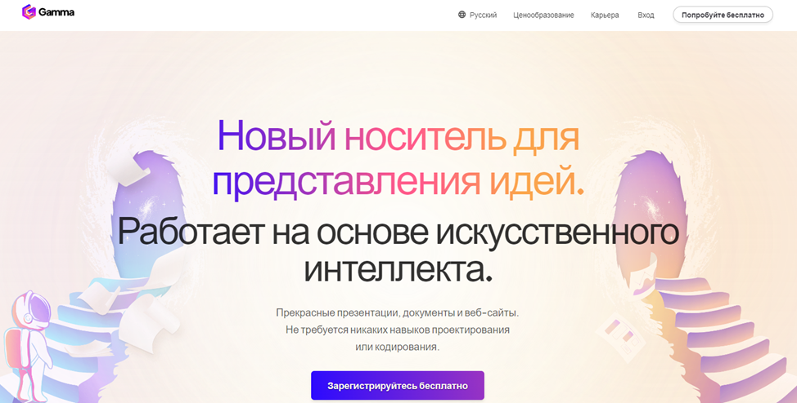

Рисунок 1 – Сайт «Gamma»

Далее представлены результаты работы с нейросетью Gamma, на рисунке 2 и 3.

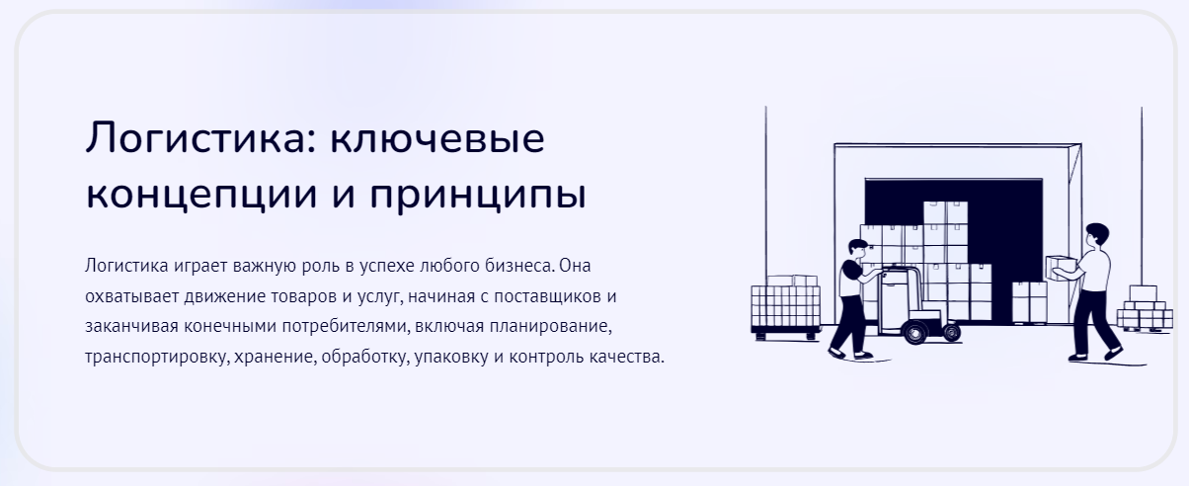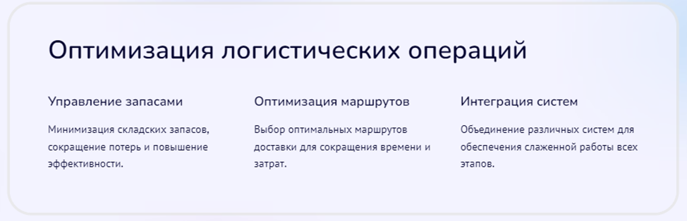

Рисунок 2 – готовый результат работы на сайте.

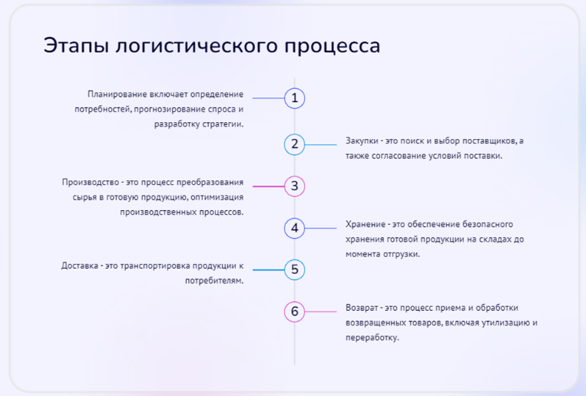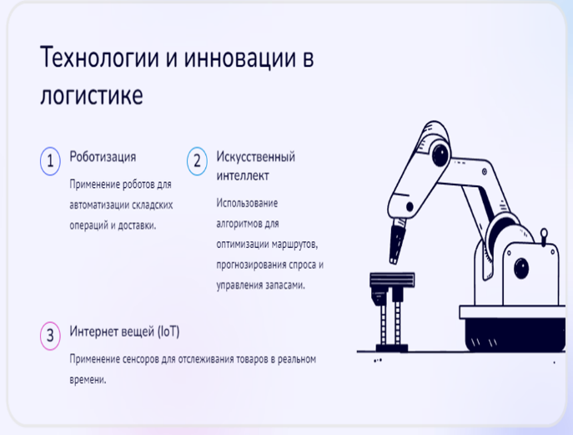

Рисунок 3 – готовый результат работы на сайте.

1. Limbiks

Limbiks — это генератор карточек с искусственным интеллектом, который быстро создает учебные наборы из различных типов файлов, поддерживает несколько языков и предлагает такие инструменты, как подсказки и учебные пособия для эффективного обучения. Он может генерировать карточки из видеороликов YouTube и статей Википедии, что повышает удобство обучения для пользователей.

Limbiks предлагает бесплатный план с ограниченными функциями и модель подписки для полной функциональности.

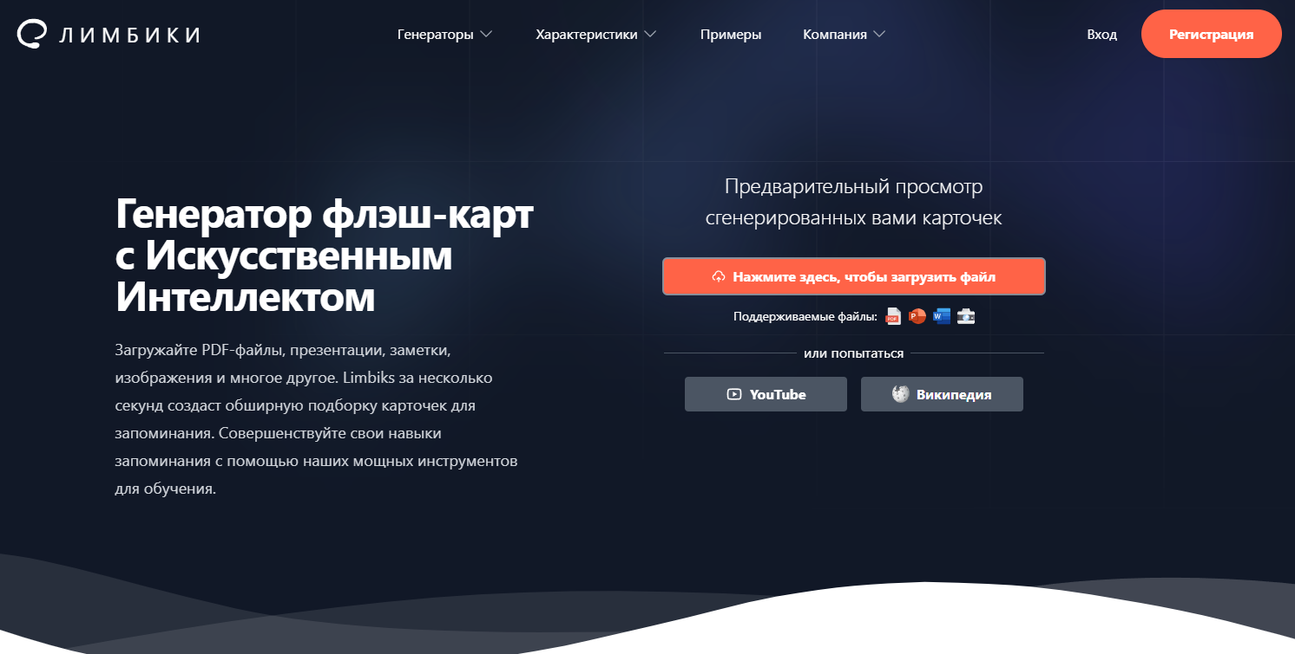

Рисунок 4 – Сайт Лимбики.

Далее представлены результаты работы с нейросетью Лимбики, на рисунке 5.



Рисунок 5 - готовый результат работы на сайте.

1. Pika Labs

Pika Labs — это платформа для создания видеоконтента с использованием генеративного Искусственного Интеллекта. С её помощью пользователи могут преобразовывать текстовые и визуальные вводы в готовые видеоролики всего за несколько кликов. Платформа доступна бесплатно.

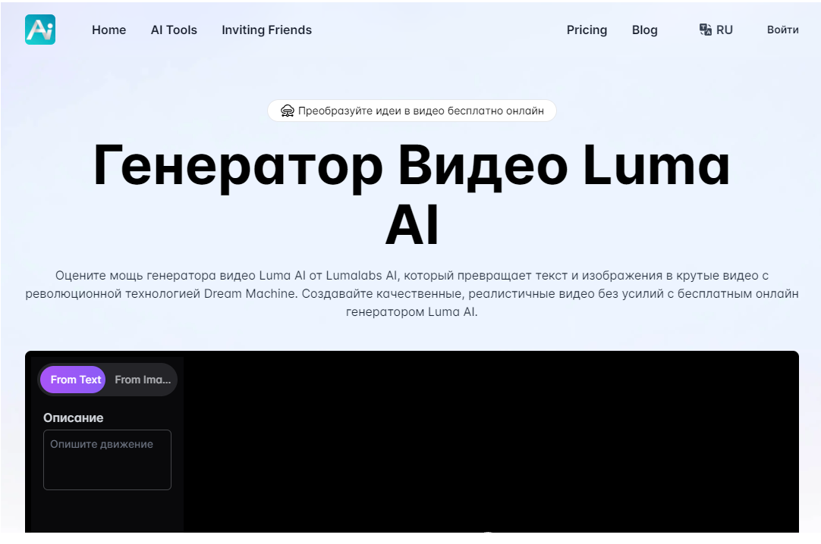

Рисунок 6 - вид сайта при входе.

Далее представлены результаты работы с нейросетью Pika Labs, на рисунке 7.

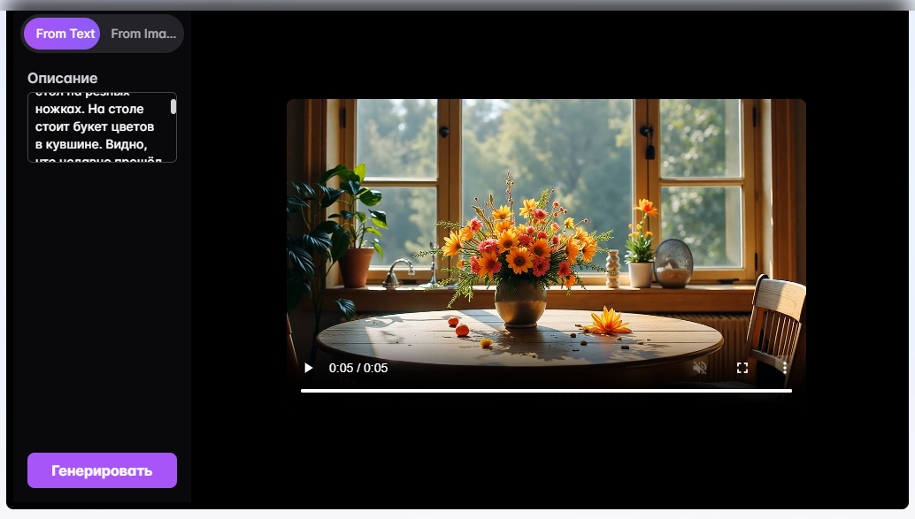

Рисунок 7 - готовый результат работы на сайте.

1. ChatGPT

ChatGPT — это новое поколение нейросети в формате чат-бота, который отвечает на вопросы и выполняет задания быстро и с высокой эффективностью путём обработки большого объёма информации.

ChatGPT может помочь логисту, так как позволяет оптимизировать транспортные маршруты с учётом различных факторов, таких как расстояние, стоимость, дорожные ограничения и предпочтения клиента.

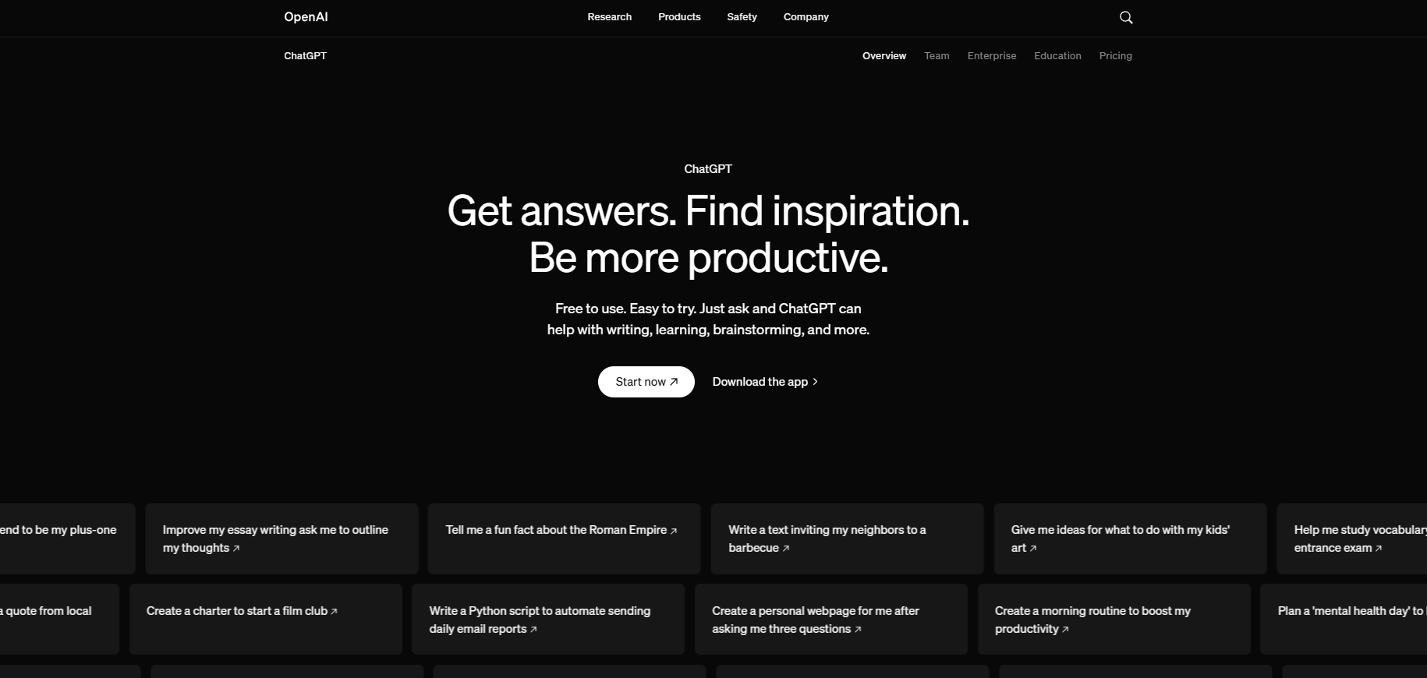

Рисунок 8 - вид сайта при входе.

Далее представлены результаты работы с нейросетью ChatGPT, на рисунке 9.

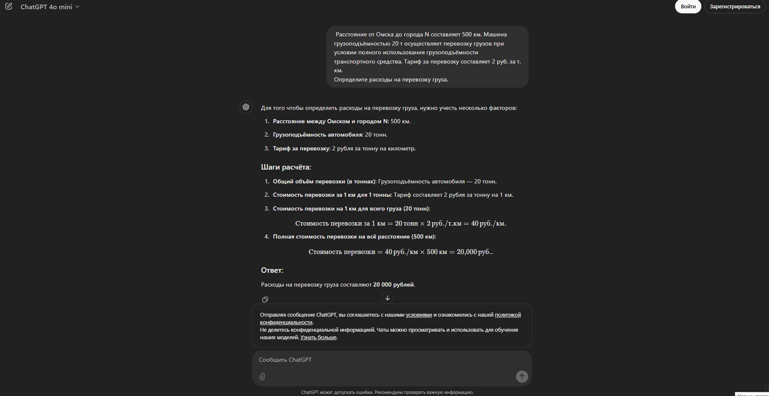

Рисунок 9 - готовый результат работы на сайте.

## **2.2 Анкетирование**

В связи с актуальностью данной темы, мы провели анкетирование среди студентов Емельяновского дорожно-строительного техникума. В анкетировании принимали участие 150 человек. Студентам была предложена анкета с вопросами.

1. Слышали вы что-нибудь об искусственном интеллекте?

85% опрошенных студентов слышали о возможностях искусственного интеллекта. Лишь 15 % не знают об этом ничего, так как не интересуются данной темой.

1. Приходилось ли вам использовать в работе или учебе искусственный интеллект?

Лишь маленькая доля студентов (20%) использовала данные возможности. Эта доля приходится на студентов 3 и 4 курсов.

1. Если приходилось использовать нейросеть, в какой сфере применяли?

По данной диаграмме мы можем сделать вывод о том, что большую часть студентов 3 курса применяли возможности искусственного интеллекта в личных целях (монтаж видео). Некоторые студенты 4 курса применяли Искусственный Интеллект при написании курсовой работы.

Нам стало интересно узнать, что думают о применении данной технологии в мире (демонстрация видео).

А что думает об этом наш программист Максим Сергеевич? (демонстрация видео). По данным видео можно сделать вывод, что технология имеет как свои плюсы, так и минусы.

## **2.3 Эксперимент**

Для подтверждения нашей гипотезы мы решили провести эксперимент по использованию искусственного интеллекта в реальном времени. Для этого мы будем использовать Gamma, в котором гости конференции предложат тему для создания презентации.

По итогам эксперимента мы подтвердим, что, используя данные технологии мы упростили процесс работы и сократили время на подготовку обучающихся в образовательном процессе. При создании презентации «вручную» мы тратим 1-1,5 час, а при использовании нейросети мы потратили около 3 минут. Но это не исключает работу человека, а лишь облегчает поиск информации и оформление.

В результате проведённой работы мы разработали памятку для обучающихся и преподавателей в которой собрали самые актуальные сервисы на основе искусственного интеллекта (Приложение 1).

# **ЗАКЛЮЧЕНИЕ**

Искусственный интеллект является одной из самых передовых и перспективных технологий, которая находит активное применение в различных сферах человеческой деятельности. В данной работе мы изучили историю возникновения и основные понятия искусственного интеллекта, его виды и способы использования.

В ходе исследования мы ознакомились с общим мнением экспертов об искусственном интеллекте. Проанализировав доступные в интернет-пространстве сервисы, мы отобрали самые необходимые для процесса обучения.

С помощью анкетирования узнали процент использования искусственного интеллекта обучающимся Емельяновского дорожно-строительного техникума, результаты которого показали, что лишь 20% обучающихся используют искусственный интеллект в личных целях.

Для подтверждения нашей гипотезы мы провели эксперимент по использованию искусственного интеллекта в реальном времени. Для этого использовали Gamma, в котором гости конференции предложили тему для создания презентации. По итогам эксперимента мы видим, что используя данную технологию мы упростили процесс работы и сократили время на подготовку обучающихся в образовательном процессе. При создании презентации «вручную» мы тратим 1-1,5 час, а при использовании нейросети мы потратили около 3 минут. Но это не исключает работу человека, а лишь облегчает поиск информации и оформление.

В результате проведённой работы мы разработали памятку для обучающихся и преподавателей в которой собрали самые актуальные сервисы на основе искусственного интеллекта. (приложение 1)

Обобщая результаты нашего исследования, мы пришли к выводу что использование искусственного интеллекта способно упростить усвоение учебного материала.

# **СПИСОК ИСПОЛЬЗУЕМОЙ ЛИТЕРАТУРЫ**

1. ТОП-12 чат-ботов с искусственным интеллектом [Электронный ресурс]. – 2023. – URL: <https://otzyvmarketing.ru/articles/populyarnye-chat-boty-s-ii/>

2. Википедия. ChatGPT [Электронный ресурс]. – 2023. – URL: <https://ru.wikipedia.org/wiki/ChatGPT>

3. ChatGPT: что это и как работает чат-бот с искусственным интеллектом [Электронный ресурс]. – 2024. – URL: <https://www.kommersant.ru/doc/6444617>

4. Лимбики. Генератор флэш-карт с Искусственным Интеллектом [Электронный ресурс]. – 2024. – URL: <https://www.limbiks.com>

5. Gammas. Сервис для генерации презентация [Электронный ресурс]. – 2024. – URL: <https://gamma.app>

**Приложение 1**

|  |  |  |
| --- | --- | --- |
| Презентация | | |
| Название | **Ссылка** | **Описание** |
| Tome | <https://tome.app/> | Это крутой инструмент, дающий возможность автоматизированно создавать профессиональные презентации с использованием мощных алгоритмов машинного обучения. |
| Gamma Ai | <https://gamma.app/ru> | Генерация текста для презентаций на основе ИИ. Создание красивых иллюстраций. |
| MagicSlides | <https://www.magicslides.app/> | Генерация слайдов по видео с YouTube, обработка идёт примерно минуту. |
| Видео | | |
| Runway | <https://runwayml.com/> | Нейросеть, способная генерировать и редактировать изображения, аудио и видео. |
| Pika | <https://pika-labs.ru/?ysclid=m608yml1mx593747993> | Нейросеть, которая позволяет пользователям создавать видео исключительно по текстовому запросу или анимировать картинку. |
| C:\Users\лора\Downloads\2025-01-19_16-17-31.png  Flawless AI | <https://www.flawlessai.com/> | Компания, которая занимается разработкой генеративного ИИ для кинематографа. |
| Нейросети | | |
| Picture background  YandexGPT | <https://yandex.ru/yandexapp/ru/voiceassistant/yagpt/> | Модель искусственного интеллекта, которая генерирует текст на основе запроса человека. |
| C:\Users\лора\Downloads\2025-01-19_16-30-53.png  Genei | <https://www.genei.io/> | Genei — искусственный интеллект для автоматического суммирования прочитанного. Он исследует документ, превращая длинные и скучные для глаза отчеты в короткие тезисные статьи. |
| Picture background  Anyword | <https://www.anyword.com/> | Anyword — нейросеть для генерации маркетинговых текстов. Cоздает продающие тексты, посты для соцсетей, описания товаров. |
| БотПрофи | <https://botprofi.ru/text> | нейросеть для ответов на вопросы и создания текста |